Descargamos y descomprimimos el archivo *kafka_2.11-2.2.0.tgz*, en el directorio que deseemos guardarlo.

Abrimos el archivo ~\config\zookeeper.properties y modificamos dataDir=/tmp/zookeeper, por una ruta que no sea temporal.

Abrimos el archivo ~\config\ server.properties y modificamos log.dirs=/tmp/kafka-logs, por la ruta que queramos.

Entramos en la carpeta, pulsamos Shift y click derecho 🡪 Abrir ventana de comandos aquí

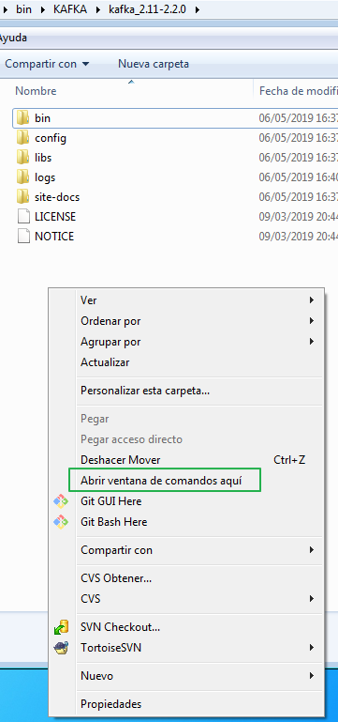

En la consola de comandos añadimos la siguiente línea.

bin\windows\zookeeper-server-start.bat config\zookeeper.properties

Volvemos a abrir una nueva ventana de comandos, e introducimos:

bin\windows\kafka-server-start.bat config\server.properties

¡Ya tenemos arrancado el servidor!

**Crear un topic:**

Dentro de la carpeta de bin/windows abrimos una consola y ejecutamos:

kafka-topics.bat --create --zookeeper localhost:2181 --replication-factor 1 --partitions 1 --topic test

–create : Indica la operación a realizar, en este caso queremos crear un topic de kafka

–zookeeper : Como se puede observar no se utilizará la url de kafka para crear el topic, en su lugar utilizaremos la de zookeeper.

–replication-factor 1 : Con un replication factor N indicaremos que nuestro server soportará N-1 caídas antes de perder algún registro. En este caso solo contamos con un nodo en nuestro cluster así que si este cluster se cae perderemos la información almacenada.

–partitions 1 : Por cada topic, Kafka mantiene un log particionado, cada partición es una ordenada e inmutable secuencia de registros. De este modo los mensajes tienen asignado un número secuencial llamado offset que identifica a cada mensaje dentro de una partición.

**Enviar y recibir mensajes:**

Producer(Escribir): kafka-console-producer.bat --broker-list localhost:9092 --topic test

Consumer(Leer): kafka-console-consumer.bat --bootstrap-server localhost:9092 --topic test

**Proyecto con colas de Kafka:**

* **Properties**:
  + Brokers: IP:Puerto del servidor KafKa
  + autoCreateTopics : false (No impide que se cree un topic nuevo )
  + destination: Son los topics de Kafka
  + contentType: tipo de mensaje

spring:

cloud:

stream:

kafka:

binder:

brokers: localhost:9092

autoCreateTopics: **false**

bindings:

saludos-in:

destination: test2

contentType: application/json

saludos-out:

destination: test

contentType: application/json

Consultar los topics:

~bin\windows\kafka-topics.bat --list --zookeeper localhost:2181